小学五年级上册语文（第五单元）测试卷
考试时间：90分钟 满分：100分
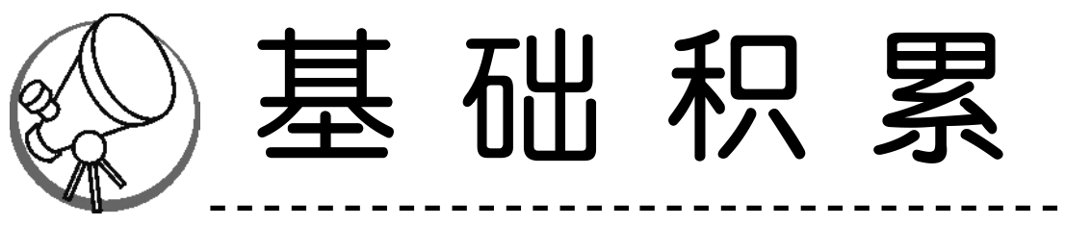
一、我会选。（12分）
1.下列加点字读音完全正确的一项是（ ）
A.梳理（shū） 圆锥（zhuī） 地区（qū） 松鼠（sǔ）
B.蛰伏（zhē） 驯良（xùn） 榛子（zhēn） 宽敞（chǎnɡ）
C.翘起（qiào） 分杈（chà） 矫健（jiǎo） 苔藓（xiǎn）
D.歇凉（xiē） 虎鲸（jīn） 尼龙（lí） 空旷（kuànɡ）
2.下列词语书写全对的一项是（ ）
A.警觉 触动 收抬 B.漂浮 塑料 乘巧
C.追逐 脱落 摄氏度 D.褐色 玲珑 光猾
3.下列句子中关联词语使用错误的一项是（ ）
A.松鼠住在树顶上，只有树被风刮得太厉害了，就到地上来。
B.太阳虽然离我们很远很远，但是它和我们的关系非常密切。
C.如果没有太阳，地球上就不会有植物，也不会有动物。
D.因为松鼠常常直竖着身子坐着，像人们用手一样，用前爪往嘴里送东西吃，所以它最不像四足兽了。
4.与下面例句所运用的修辞手法相同的一项是（ ）
例：这么远，箭哪能射得到呢?
A.风无影无形，我们怎样才能知道它是从哪个方向吹来的呢?
B.杭州的西湖难道不像一颗光彩夺目的明珠?
C.明天你去参加足球比赛吗?
D.母爱是什么?母爱是润物的细雨。
5.对下列事物的特点，用不同的说明方法来说明，不恰当的一项是（ ）
今天的风很大。
A.今天的风很大，风速达到了七十千米每小时。
B.今天的风很大，像妈妈的手抚摸过我们的脸一样。
C.今天的风很大，风速比一般的猎狗奔跑时的速度还要快。
D.今天的风很大，把路边的大树都刮倒了。
6.下列说法有误的一项是（ ）
A.《太阳》一课开头引用“后羿射日”的传说是为了增添文章的层次感和趣味性。
B.《松鼠》主要是运用打比方等说明手法生动形象地介绍了松鼠的外形、性格和行动特点。
C.《鲸》运用了列数字、举例子、打比方、作比较等说明方法，重点介绍了鲸的生活习性。
D.《风向袋的制作》主要运用了举例子的说明方法来写风向袋的制作过程。
二、我会写。（21分）
1.看拼音，写词语。（8分）
xiá zhǎi miǎn qiǎnɡ qīnɡ xiù fán zhí
（ ） （ ） （ ） （ ）
liánɡ shi méi tàn shā jūn zhì liáo
（ ） （ ） （ ） （ ）
2.在括号里填上含有“烈”字的词语。（4分）
（1）它们好像很怕（ ）的日光，白天躲在窝里歇凉。
（2）当老师宣布下周学校将要举行“诗词大会”的消息时，教室里响起了一片（ ）的掌声。
（3）战士们穿过熊熊大火，冲进城去，和城里的敌人展开（ ）的搏斗。
（4）第二次洪峰来了，洪水（ ）地冲击着堤岸。
3.按要求写句子。（9分）
（1）补充句子，使表达更具体。
例：我国发现过一头近四十吨重的鲸，约十八米长，一条舌头就有十几头大肥猪那么重。
这是一棵巨大的松树，______________________________________________________________________________________________。
（2）用不同的说明方法来说明下列句子中事物的特征。
这是一座历史悠久的石拱桥。
①________________________________________________________
②________________________________________________________
三、我会判断。下列句子使用了什么说明方法?（填序号）（6分）
①列数字 ②举例子 ③打比方 ④作比较 ⑤分类别
1.太阳离我们约有一亿五千万千米远。 （ ）
2.不少人看到过象，都说象是很大的动物。其实还有比象大得多的动物，那就是鲸。 （ ）

3.实际上它大得很，约一百三十万个地球的体积才能抵得上一个太阳。
（ ）
4.鲸的种类很多，总的来说可以分为两大类：一类是须鲸，没有牙齿；一类是齿鲸，有锋利的牙齿。 （ ）
5.到太阳上去，如果步行，日夜不停地走，差不多要走三千五百年；就是坐飞机，也要飞二十几年。 （ ）（ ）
6.太阳会发光，会发热，是个大火球。 （ ）
四、我会交流。（5分）
止咳灵药物说明书中写道：“本品适用于感冒、肺炎或喉炎引起的咳嗽。温开水送服，成人一日三次，每次四片，儿童每次减半。本品不得空腹服用。”
家里八岁的弟弟感冒咳嗽，请你告诉他怎样服用这种药，以及相关的注意事项。
______________________________________________________________________________________________________________________
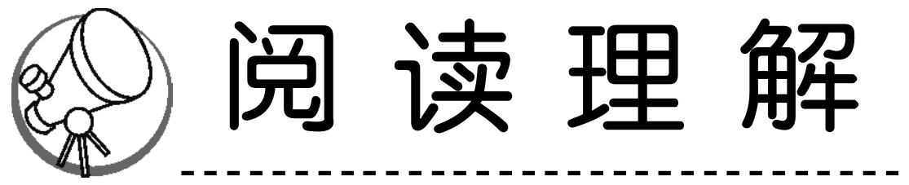
五、我会阅读。（26分）
（一）非连续性文本阅读。（11分）
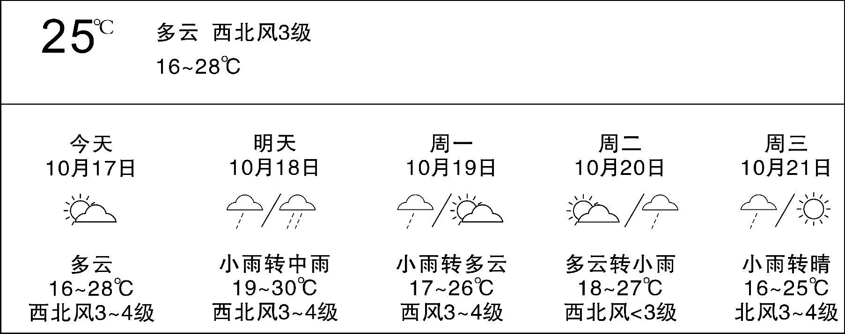
【背景资料】天气预报是使用现代科学技术对未来某一地点地球大气层的状态进行预测。天气预报主要是通过收集大量的数据（气温、湿度、风向和风速、气压等），然后根据目前对大气过程的认识（气象学）来确定未来空气变化。由于大气过程的混乱以及今天科学并没有最终透彻地了解大气过程，因此天气预报也会有一定的误差。
以上是五年级李浩同学所在城市的未来五天的天气预报。请你根据图片中的内容完成下面的习题。
1. 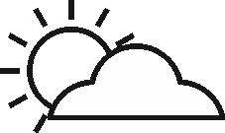这个标志所代表的天气情况是__________。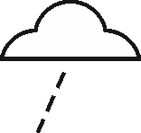这个标志所代表的天气情况是__________。（2分）
2.李浩的爸爸准备在10月17日的时候洗车，你觉得合不合适?说说你的看法。（3分）
__________________________________________________________________________________________________________________
3.判断下列说法的对错，对的打“√”，错的打“×”。（4分）
（1）李浩在10月19日～20日出门，可以不用带雨伞。 （ ）
（2）周三的天气情况是16～25℃，小雨转晴，北风3～4级。（ ）
（3）10月18日的天气是小雨转中雨，气温是19～30℃。 （ ）
（4）10月19日的天气是小雨，气温为17～26℃。 （ ）
4.请你播报10月17日的天气情况。（2分）
_________________________________________________________
（二）阅读短文，完成练习。（15分）
微塑料
2016年，日本九州大学与东京海洋大学公布的调查结果显示，南极海域漂浮着可能会对生态系统造成负面影响的“微塑料”。这被认为是首次在南极海域发现微塑料。该调查于当年1月至2月，在澳大利亚与南极大陆间的五个地点实施。经换算，每平方千米有14万至29万个，与北半球海洋平均数量不相上下。
研究者表示，全球每年生产的塑料超过3亿吨，约有10%的塑料会进入海洋。在风、阳光和水的作用下被分解为极小的碎屑。这些塑料难以降解，会在海里存在数百年。另外，我们使用的带有磨砂颗粒的牙膏、洗面奶、洗衣粉，这些颗粒的体积小，漂浮在水面上，城市的污水处理厂根本没办法处理它们，于是它们不能被分解，最终都有可能进入大海。据估计，现在的海洋中已有数十亿个塑料微粒在海水中沉浮，海洋已成为名副其实的“塑料汤”。
除了海鲜类正在遭受塑料的污染，海盐等海产品也正在受到微塑料的影响。据马来西亚科学家的一项研究表明，从全球各地采集的几十个海盐样本中，不含塑料微粒的仅有个例。它们会登上人类的餐桌，进入人体。
2018年1月10日，正在执行我国第34次南极科考任务的科学家，在南极海域首次发现微塑料的存在，目前学术界对微塑料的尺寸还没有共识，但通常认为是粒径小于五毫米的塑料颗粒，它也被科学家形象地比作“海洋中的PM2.5”。
1.画“____”句子使用了__________、__________的说明方法，使用这两种说明方法的好处是____________________________________________________________________________________ 。（4分）
2.下列说法中与短文表述不一致的是（ ）（3分）
A.在人迹罕至的南极海域都有微塑料的存在，说明微塑料的影响非常广远。
B.微塑料已经通过海产品，对人类产生影响。
C.牙膏、洗面奶、洗衣粉中的磨砂颗粒一定会进入大海。
D.治理塑料制品对海洋的污染迫在眉睫。
3.第2自然段第一句话中加点的“约”字能否删掉?为什么?（4分）
__________________________________________________________________________________________________________________
4.阅读短文，说出微塑料的危害有哪些。（4分）
__________________________________________________________________________________________________________________
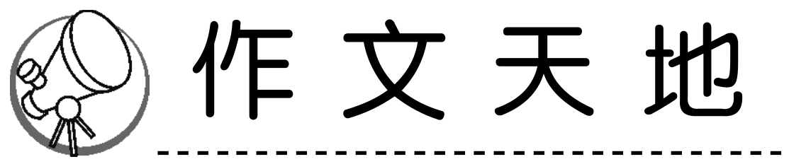
六、我会写作。（30分）
学习了本单元课文，你一定对说明性文章有了更多的了解，请选择你感兴趣的一种事物，把它介绍给别人，用上恰当的说明方法。可以写一种小动物，可以写一种植物，也可以写一种物品。注意条理清楚，语句通顺，描述准确。
参考答案
一、1.C 2.C 3.A 4.B 5.B 6.D
二、1.狭窄 勉强 清秀 繁殖 粮食 煤炭 杀菌 治疗
2.（1）强烈 （2）热烈 （3）激烈 （4）猛烈
3.（1）约有二十米那么高，树冠比半个篮球场还要大
（2）①这是一座有一千四百多年历史的石拱桥。
②这是一座比故宫的历史还悠久的石拱桥。
三、1.① 2.④ 3.①④ 4.⑤ 5.①④ 6.③
四、应该用温开水送服，每天服用三次，每次两片，注意不得空腹服用
五、（一）1.多云 小雨
2.我觉得不合适。因为10月18日很可能会下雨，如果17日洗车的话，第二天下雨的时候车又会被弄脏的。
3.（1）× （2）√ （3）√ （4）×
4.10月17日，气温16～28℃，多云，西北风3～4级。
（二）1.列数字 作比较 列数字准确、科学地写出了微塑料的数量，作比较突出了微塑料的数量大
2.C
3.不能。因为“约”说明进入海洋的塑料大约是10%，如果删去，就说明进入的刚好是10%，与事实不符。这体现了说明文语言的严谨性。
4.微塑料可能会对生态系统造成负面影响；使海鲜类、海盐等海产品受到影响，危害人类的身体健康。

